Quero caer nas túas redes
Señor: hoxe lembramos como ao longo da historia fuches chamando a múltiples persoas para que che seguisen: a Isaías, a Paulo, a Pedro e a tantos.
Pedíaslles deixalo todo e que fosen contigo porque querías facelos dos teus, apóstolos, enviados, pescadores de homes.
Hoxe Xesús, chámasnos a nós que estamos inmensos nos ruidosos mares da vida, e pídesnos que caiamos nas redes do teu corazón misericordioso para que habitemos nel.
Queremos deixarnos pescar por ti para entrar nas redes do reino, cheas de abundancia e de vida desbordante.
Si, Señor. Queremos formar parte da longa cadea de discípulos que nos fixeron chegar a boa nova da túa presenza, que é o amor de Deus entre nós.
Si, Xesús. Queremos caer nas túas redes. Queremos crer e comunicar a fe a todos.

Te lo pedimos con María, reina de las Misiones. Amén.

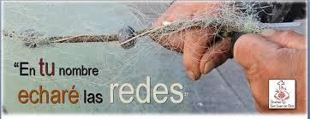




Evanxeo
6-febreiro-2022
ORDINARIO-5ºC

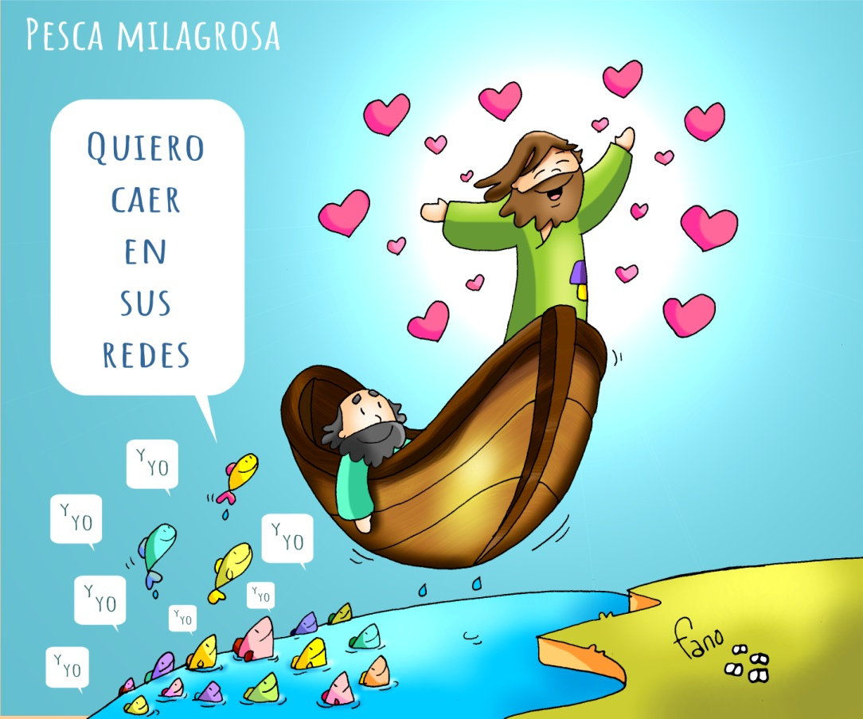



ISAÍAS 6, 1-2a. 3-8: Aquí estou, mándame.
O ano da morte do rei Ozías, vin o Señor sentado sobre un trono alto e excelso: a orla do seu manto enchía o templo. Xunto a el estaban os serafíns, e gritábanse un a outro dicindo: «Santo, santo, santo é o Señor do universo, chea está a terra da súa gloria!».
Tremían as xambas e os limiares ao clamor da súa voz, e o templo estaba cheo de fume. Eu dixen: «Ai de min, estou perdido! Eu, home de beizos impuros, que habito no medio de xente de beizos impuros, vin cos meus ollos o Rei, Señor do universo».
Un dos seres de lume voou cara a min cunha ascua na man, que tomara do altar cuns tenaces; aplicouna á miña boca e díxome: «Ao tocar isto os teus beizos, desapareceu a túa culpa, está perdoado o teu pecado».
Entón escoitei a voz do Señor, que dicía: «A quen enviarei? E quen irá por nós?». Contestei: «Aquí estou, mándame».
SALMO 137: Diante dos anxos tocarei para ti, Señor.
1 CORINTIOS 15, 3-8. 11 (BREVE): Predicamos así, e así o crestes vós.
LUCAS 5, 1-11: Deixándoo todo, seguírono.
Narrador: Naquel tempo, a xente apiñábase ao redor de Xesús para oír a palabra de Deus. Estando el de pé xunto ao lago de Xenesaré, viu dúas barcas que estaban na beira; os pescadores, que desembarcaran, estaban a lavar as redes. Subindo a unha das barcas, que era a de Simón, pediulle que a apartase un pouco de terra. Desde a barca, sentado, ensinaba á xente. Cando acabou de falar, dixo a Simón:
Xesús: -«Rema mar dentro, e botade as vosas redes para a pesca».
Narrador: Respondeu Simón e díxolle:
Pedro: -«Mestre, estivemos faenando toda a noite e non recollemos nada; pero, pola túa palabra, botarei as redes».
Narrador: E, postos á obra, fixeron unha redada tan grande de peixes que as redes comezaban a rebentar. Entón fixeron acenos aos compañeiros, que estaban na outra barca, para que viñesen botarlles unha man. Viñeron e encheron as dúas barcas, ata o punto de que case se afundían. Ao ver isto, Simón Pedro botouse aos pés de Xesús dicindo:
Pedro: -«Señor, apártate de min, que son un home pecador». Narrador: E é que o estupor se apoderara del e dos que estaban con el, pola redada de peces que recolleran; e o mesmo pasáballes a Santiago e Xoán, fillos de Zebedeo, que eran compañeiros de Simón. E Xesús díxolle a Simón:
Xesús: -«Non temas; desde agora serás pescador de homes».
Narrador: Entón sacaron as barcas a terra e, deixándoo todo, seguírono. Palabra do Señor

(Narrador, Xesús, Pedro).



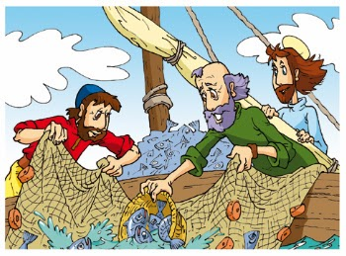



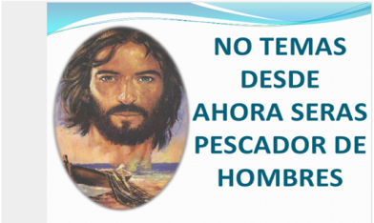

Quero caer nas túa redes
1. VER: Enganchados nas redes
- Neste século andamos pendentes das redes sociais que nos traen as noticias, ensínanmos, divírtenos. Que é estar enganchado?
- Mais hai outras redes. Imaxínate que alguén vos invita a facer unha xornada de pesca no río. Explícavos como poñer o cebo, botar a cana, esperar con calma, recoller os peixes. Se repetides outras veces, pillarédeslle o xeito e é posible que a pesca sexa abundante.
Gustaríache ir de pesca?
2. XULGAR: Xesús chámate ás súas redes
- No evanxeo de hoxe, Xesús ve os pescadores que non tiveron éxito na pesca e pídelles que boten as redes de novo. Pedro dille: “no teu nome botarei as redes”. E “capturaron unha gran cantidade de peces”. Logo Xesús chama a Pedro, Santiago e Xoán para “ser pescadores de homes”.
A pesca milagrosa, película: https://youtu.be/AS97qq3xtmY
- QUE NOS QUERE DICIR
- Xesús segue atraendo: entón apiñábanse arredor del. Hoxe segue habendo persoas atraídas por El, sempre hai xente que lle busca.
- Deus segue chamando: entón foi a Isaías, a Pedro. “A quen enviarei?”. Dixen: “Aquí estou, Señor”.
- Chámanos porque quere, porque te quere: a chamada a ser dos seus é un agasallo, un don unha graza… Sentirse querido e agradecido.
- Chama malia os nosos medos: Isaías malia os medos di: “Aquí estou, mándame”. Non imos sos, “no seu nome botarei as redes”.
- Hai distintas vocacións: laicos comprometidos, pais, catequistas, misioneiros, relixiosos, sacerdotes…
- Para seguilo hai que deixar outros “EN-RED-OS” e caer na REDE de Xesús. Estamos enredados polos nosos cálculos, intereses, o que nos gusta.
- Se Xesús nos atrapa na súa rede axudaremos a outros a seguilo, viviremos nas redes da solidariedade e do amor que brota do evanxeo e preocuparémonos polos que sofren, os enfermos, os que están sos...
- Xunto a ti buscarei outro mar, Verbo Divino 2016, reflexión.
- https://www.youtube.com/watch?v=Z--78CDrnAQ
Que me di Xesús? Que me pide?
3. ACTUAR: Quero caer nas túas redes
- Dille a Xesús que queres caer nas súas redes, seguilo, deixar o que me separa del.
- Facemos un cartel con peixes de cores cos nosos nomes e a frase: “Quero caer nas túas redes”. Para que me quere pescar el? En que podo axudalo?
- Facemos un cartel con 10-12 peixes. Dentro de cada peixe escribimos o nome dunha persoa (pais, amigos, compañeiros)… Recortámolos e colocámolos nun cartel no que haxa debuxada unha rede. Na ofrenda dicimos os nomes e damos grazas.
Que imos facer?
Sígueme, Salomé Arricibita: https://www.youtube.com/watch?v=2DWlDEH5jls

